Insändare

**Chris Marschall: Utvecklingssamtal för äldre**

Jag bor i en liten kommun med en åldrande befolkning. Den demografiska triangeln står upp och ner med få unga i spetsen och allt fler äldre i basen.

Åldrande • Publicerad idag 06:00

Detta är en insändare i Ystads Allehanda. Åsikter som uttrycks är skribentens egna.

För många av oss handlar livet numera om åldrandet, känslan av att livet tappat sin mening, kanske om sorg och skuld som fräter på livskvaliteten. Visst är de naturliga inslag i ett människoliv och visst kan även jag prata med partner, döttrar och vänner om mycket. Men inte om allt, inte om det svåraste och inte om dem.

Till och från böljar debatten om värdet av psykologi och samtalsterapi. Belackarna hävdar att dess utövare tjänar repressiva syften genom att psykologisera samhälleliga orättvisor och lägga skulden på individen. Terapeuter är auktoritära och tycker sig veta mer om dig än du själv. De refererar nästan aldrig till vetenskapliga studier utan det mesta är subjektivt blaj. Dessutom har de för vana att somna när du pratar.

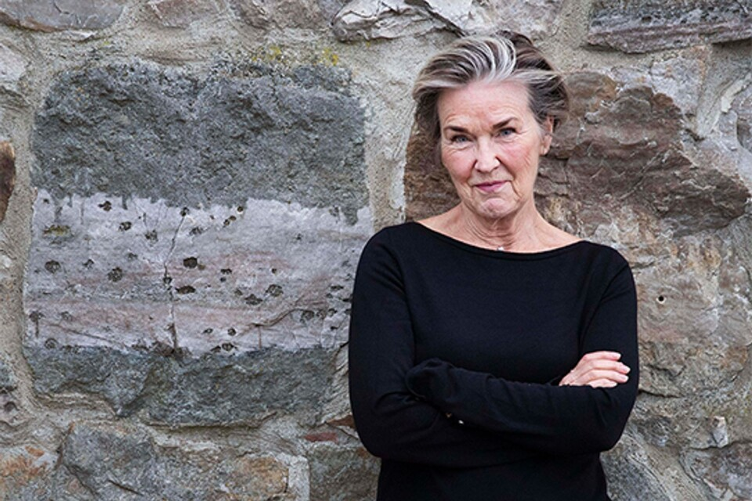

Chris Marschall.Foto: privat

”Även jag har stött på en trött psykolog som somnade under vårt samtal.”

ANNONS

Men vi är många som vet att det terapeutiska samtalet kan vara både frigörande och utvecklande, rent av livsviktigt. Det finns tillfällen då tillvaron gungar och man behöver att en professionell och empatisk medmänniska tar en i handen och visar på en väg framåt. Oftast är det ju i relation till de närmaste som vi är mest utsatta och där såren kan bli en källa till livslång olycka.

Även jag har stött på en trött psykolog som somnade under vårt samtal. Trots det fick jag med mig några råd som fortfarande bär 30 år senare. Då var jag en nyskild småbarnsmamma med chefsjobb och magkatarr. Samtalen i terapeutens soffa förhindrade sannolikt en längre sjukskrivning.

Nu vid 70 har livet skiftat fokus. I min kommun har civilsamhället i form av en diakonistiftelse insett behoven och inrättat en samtalsmottagning för äldre med generösa villkor.

Själv hade jag turen att få möta en kvinnlig psykolog i min egen ålder. Våra samtal präglades av ett öppet och nyfiket utforskande i den existentiella terrängen. Ingen överstepräst som låtsades känna mig bättre än jag själv. Inte sällan refererade hon till vetenskapliga studier som belägg för sina förslag. Våra samtal gav mig nya perspektiv och insikter. Självklart såg jag henne som en auktoritet, annars hade jag lika gärna kunnat fortsätta älta mina bekymmer med väninnorna. Jag behövde en samtalspartner som i kraft av sin långa livs- och yrkeserfarenhet kunde få mig att inse vad jag kan förändra och vad jag inte kan förändra i mitt liv. Hon hjälpte mig att befria mig från en lång, ångestfylld skuld i en livsviktig relation. Det hade jag inte klarat själv.

Med professionellt stöd kan du förflytta dig till en ljusare plats. Även i det äldre livet.

**Chris Marschall**

Vik